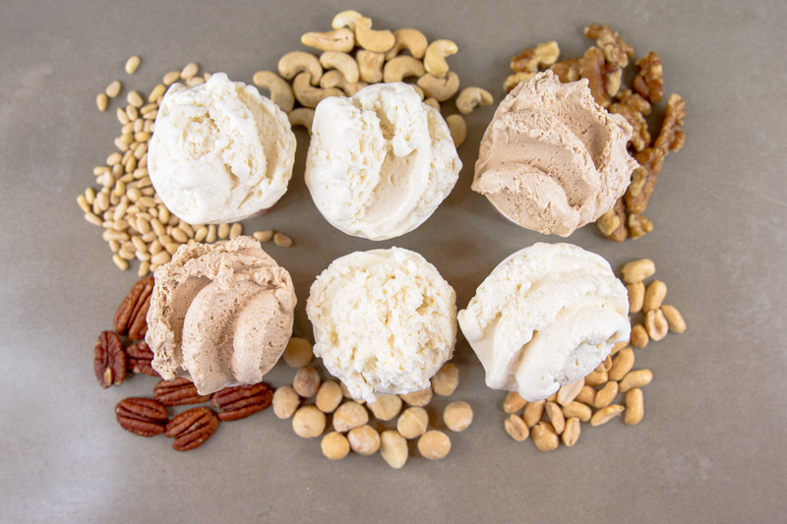

6 verschiedene Nuss-Eissorten

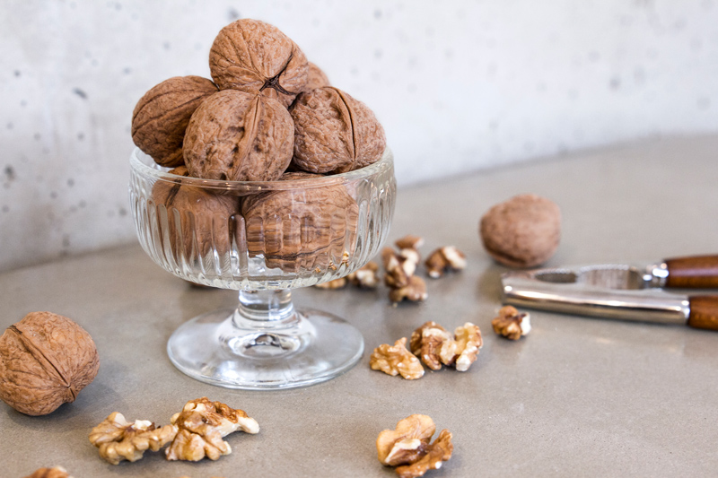

Walnüsse werden im Ganzen geliefert

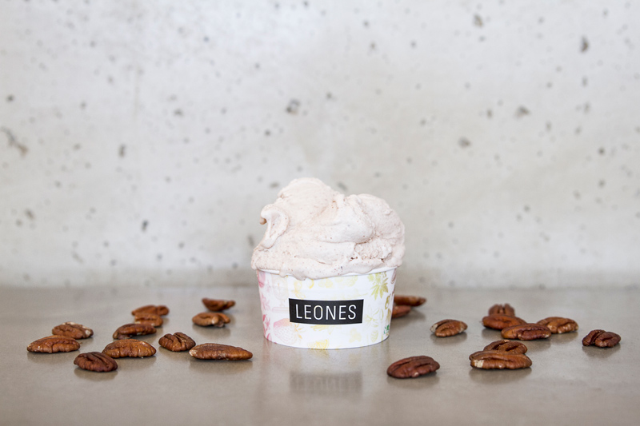

Pekannuss-Eis von Leones Gelato

**Leones Gelato**[Lange Gasse 78](http://www.a-list.at/wien/essen-trinken/l/wien-lange-gasse-leones-gelato.html?cHash=65f132a18d4d5f2856c63ffa35080213), [1080 Wien](http://www.a-list.at/wien/essen-trinken/l/wien-lange-gasse-leones-gelato.html?cHash=65f132a18d4d5f2856c63ffa35080213)  
Täglich 12–21 Uhr  
T +43 (0) 1 352 52 52  
[ciao@leones.at](mailto:ciao@leones.at)  
[www.leones.at](http://www.leones.at)

**Pressekontakt**Lisa Leone   
T +43 676 913 93 04

[lisa@leones.at](mailto:lisa@leones.at)

Gerne laden wir Sie zu einer exklusiven Verkostung und einem persönlichen Gespräch zu uns in den Eissalon ein.

**Bildmaterial für Pressezwecke**Bilder in Druckqualität zur honorarfreien Verwendung:  
[www.leones.at/presse](http://www.leones.at/presse)

Nuss-Eis-Variation bei Leones Gelato: Eismacher Giorgio Leone bereitet 6 besondere Gelato-Sorten aus handverlesenen Nüssen zu

***Wien, 23. August 2018 – Ab Dienstag, den 4.9. gibt es eine Woche lang 6 verschiedene Sorten Nuss-Eis im Eissalon Leones Gelato in der Lange Gasse 78 zu verkosten. Eismacher Giorgio Leone verarbeitet dabei die besonderen Sorten Cashew, Erdnuss, Macadamia, Pekannuss, Pinie und Walnuss zu feinem Eis. Dabei werden nur handverlesene Nüsse für die Zubereitung verwendet.***

**Knackfrisch und handverlesen.**   
Alle Nüsse werden im Ganzen geliefert, bevor Eismacher Giorgio sie mahlt und zu feinem Eis verarbeitet. Jede Sorte hat ihren eigenen unverwechselbaren Geschmack. Süß und aromatisch: das ist das besondere Aroma der Pekannuss, fein und wohlschmeckend ist die Macadamia-Nuss, die in Australien beheimatet ist. Die knackfrischen Walnüsse schmecken süßlich herb, der typische Geschmack der Erdnüsse entfaltet sich erst beim Rösten.

Bei dieser besonderen Verkostung haben Nuss-Liebhaber die Möglichkeit verschiedene Nuss-Sorten oder nussähnliche Sorten als Eis zu probieren. Genau genommen ist die Pekannuss nämlich gar keine Nuss, sondern eine Steinfrucht und Pinienkerne sind Kapselfrüchte. Auch die Cashewnuss ist eigentlich keine Nuss, sondern der Kern einer Frucht. Sonst oft nur als köstliche Knabberei bekannt, kann man sie bei Leones Gelato als feines Eis genießen.

**Qualität ohne Kompromisse.**  
Leones Gelato bereitet täglich 12 ausgewählte Eissorten frisch zu, abhängig von der Verfügbarkeit saisonaler Zutaten. Insgesamt gibt es über 50 verschiedene Sorten, darunter auch die klassischen Nuss-Eissorten Haselnuss, Mandel und die besonders beliebte Pistazie.

Bei allen Zutaten geht Giorgio Leone, der bei Leones Gelato für die Rezepturen und die Eisherstellung verantwortlich ist, nach der gleichen Philosophie vor: nur pure, unverarbeitete Ingredienzien kommen in sein Gelato. „Bei den Rohstoffen gehen wir keine Kompromisse ein“, erklärt er das Motto des Eissalons „Qualität ohne Kompromisse“.

**Leones Nuss-Woche.**Ab Dienstag, den 4. September bis Montag, den 10. September gibt es bei Leones Gelato in der Lange Gasse 78 die verschiedenen Nuss-Eissorten zu verkosten – täglich von 12 bis 21 Uhr. Das Variations-Set mit 6 Sorten ist zum Preis von EUR 7,00 erhältlich.

___

***Über Leones Gelato.****Lisa und Giorgio Leone eröffneten den Eissalon Leones Gelato im Mai 2015 in der Lange Gasse 78 im 8. Bezirk in Wien. Leones setzt auf hochwertige, regionale Zutaten, vorwiegend in Bio-Qualität und auf Genuss ohne Kompromisse. Das Eis wird frisch im hinteren Teil des Lokals hergestellt – täglich 12 Sorten, die je nach Saison und Verfügbarkeit der Zutaten wechseln. Seit Ende Mai 2016 gibt es Leones Gelato auch im 2. Bezirk, in der Praterstraße 16 und im Handel bei Julius Meinl am Graben.*